Họ và tên: Ngày sinh Ký tên
Đề thi chính thức
Số phách
Trường: Lớp SBD
Điểm
Số phách
ĐỀ THI TIN HỌC TRẺ THÀNH PHỐ HÀ NỘI NĂM 2016
Khối thi: Tiểu học - Phần thi thực hành
Đề thi gồm 2 trang. Thời gian làm bài: 90 phút

Phần I: Windows+ Winword
Câu 1(5 điểm): Thí sinh tạo một thư mục ở ổ D: trong máy tính. Đặt tên thư mục theo quy ước như sau: Hovaten_Sobaodanh (Hovaten là họ và tên thí sinh viết liền và không dấu, Sobaodanh là số báo danh của thí sinh. Ví dụ: TranLanAnh_001)
Câu 2(25 điểm): Soạn thảo văn bản và trình bày theo mẫu sau:

TUỔI THƠ
(Sưu tầm)
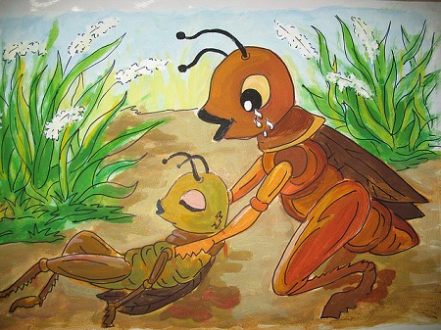
Tuổi thơ bắt dế đi cày
Nhà nghèo dế cũng một bầy như trâu
Sân nhà chẳng dám cày sâu
Lối ngang lối dọc trước sau đi về
Bây giờ ngồi nghĩ ngành nghề
Nhớ sao tiếng dế đêm hè kêu vang

Yêu cầu:
- Lưu văn bản với tên tệp là Cau2_SoBD.doc (Ví dụ: Nếu thí sinh có số báo danh là 001 thì sẽ lưu tệp là Cau2_001.doc) vào thư mục đã tạo ở câu 1.
- Sử dụng hình ảnh cho trong tệp demen.jpg trong thư mục D:\ dulieu để chèn vào văn bản. Kích thước của ảnh là: chiều dài 6 cm; chiều rộng 4 cm.
- Tiêu đề của bài thơ với font chữ Arial, cỡ chữ 14; các câu thơ với font chữ Times New Roman, cỡ chữ 13.
- Hai câu đầu bài thơ chữ màu đỏ.
- Hai câu tiếp theo định dạng in nghiêng.
- Hai câu cuối tô nền Bright Green.
- Chèn thêm đường viền đầu và cuối cho bài thơ với độ rộng của đường viền là 3pt và màu là Red accent 2.
Phần II: Tô màu và vẽ tranh bằng Paint
Câu 3 (25 điểm): Hãy tô màu bức tranh D:\dulieu\hanoi.bmp và lưu bức tranh đó với tên Cau3_SoBD.bmp (Ví dụ: Nếu thí sinh có số báo danh là 001 thì sẽ lưu tệp là Cau3_001.bmp) vào thư mục tạo ở câu 1.
Yêu cầu:
- Tranh phối màu hài hòa
- Thêm vào góc trên bên phải bức tranh dòng chữ có màu thích hợp
Tác phẩm dự thi Tin học trẻ TP Hà Nội lần thứ 21
Tác giả:......................SBD: ....................................
- Chỉnh kích thước cho bức tranh là chiều rộng1200 pixels và chiều cao 800 pixels.
-Vẽ thêm một vài chi tiết cho bức tranh thêm sinh động Câu 4 (25 điểm): Sử dụng phần mềm Paint của Windows. Em hãy vẽ một bức tranh có chủ đề “Bảo vệ môi trường” và lưu bức tranh đó với tên là Cau4_SoBD.bmp (Ví dụ: Nếu thí sinh có số báo danh là 001 thì sẽ lưu tệp là Cau4_001.bmp) vào thư mục đã tạo ở câu 1.
---------HẾT----------

